ĐẶC TẢ CHI TIẾT XÂY DỰNG NỀN TẢNG DỰ ĐOÁN GIÁ NHÀ VÀ GỢI Ý BẤT ĐỘNG SẢN BẰNG HỌC MÁY

Giới thiệu chung
Trong bối cảnh thị trường bất động sản (BĐS) tại Việt Nam đang phát triển mạnh mẽ và ngày càng phức tạp, việc xác định giá trị thực của một mặt bằng hay tìm kiếm một không gian thuê phù hợp trở thành thách thức lớn đối với cả người đi thuê và chủ sở hữu. Đề tài “Xây dựng nền tảng dự đoán giá nhà và gợi ý bất động sản bằng học máy” được thực hiện nhằm giải quyết bài toán minh bạch thông tin và tối ưu hóa quy trình tìm kiếm nhà đất dựa trên nền tảng dữ liệu lớn.
Giai đoạn đầu của đề tài tập trung vào việc thiết lập hạ tầng kỹ thuật, khảo sát hiện trạng và thiết kế kiến trúc tổng thể. Đây là bước đệm quan trọng để định hình luồng dữ liệu (Data Flow) từ lúc thu thập thô cho đến khi đưa vào huấn luyện mô hình dự báo.
Mục tiêu của giai đoạn này là:
Khảo sát và Phân tích bài toán: Xác định rõ những khó khăn của người dùng trong việc định giá và lọc tin đăng trên các trang web truyền thống.
Xây dựng Pipeline xử lý dữ liệu (ETL): Thiết kế quy trình tự động làm sạch, chuẩn hóa các biến số như diện tích ($m^2$) và giá tiền (triệu VNĐ) từ nguồn dữ liệu Kaggle.
Thiết kế Kho dữ liệu (Data Warehouse): Cấu hình hệ quản trị cơ sở dữ liệu PostgreSQL theo mô hình Star Schema để tối ưu cho việc truy vấn và huấn luyện Machine Learning.
Xác định Kiến trúc hệ thống: Thiết lập sơ đồ kết nối giữa ReactJS (Frontend), FastAPI (Backend) và các mô hình dự báo (XGBoost/Random Forest).

I. KHẢO SÁT BÀI TOÀN

1.1 Khảo sát hiện trạng và bài toán thực tế
Trong giai đoạn đầu của đề tài, nhóm thực hiện khảo sát các phương thức tìm kiếm và định giá bất động sản (BĐS) hiện nay tại thị trường Việt Nam thông qua các nguồn:
Các website rao bán truyền thống: https://www.google.com/search?q=Batdongsan.com.vn, Chotot, Alonhadat...
Mạng xã hội: Các hội nhóm tìm nhà trên Facebook, Zalo.
Môi giới tự do: Tư vấn trực tiếp dựa trên kinh nghiệm cá nhân.

1.2. Những hạn chế tồn tại)
Qua khảo sát thực tế, nhận thấy các vấn đề chính mà người đi thuê/mua và người cho thuê đang gặp phải:
Loạn giá và thiếu minh bạch: Người dùng khó xác định được mức giá niêm yết có đúng với giá trị thực của thị trường hay không (bị hớ giá hoặc gặp tin đăng ảo).
Dữ liệu thô và thiếu chuẩn hóa: Thông tin diện tích, số phòng, vị trí thường bị ghi sai lệch hoặc không đồng nhất (ví dụ: diện tích ghi 50m2 nhưng thực tế là 45m2, giá ghi tỷ nhưng đơn vị tính là triệu).
Hệ thống tìm kiếm còn thụ động: Các trang web hiện tại chỉ dừng lại ở việc lọc (filter) cơ bản, chưa có cơ chế tự động gợi ý các mặt bằng tương đồng dựa trên sở hữu và hành vi người dùng.
Thiếu công cụ dự báo: Chưa có nền tảng nào cho phép người dùng nhập thông số nhà đất và nhận về kết quả dự báo giá dựa trên thuật toán thông minh.

1.3. Nhu cầu xây dựng hệ thống mới
Từ những hạn chế trên, bài toán đặt ra là cần xây dựng một nền tảng tích hợp:
Chuẩn hóa dữ liệu tự động (ETL): Sử dụng Python để làm sạch và quy đổi dữ liệu thô về dạng chuẩn trước khi lưu trữ vào PostgreSQL.
Định giá thông minh: Ứng dụng mô hình Machine Learning (XGBoost/Random Forest) để cung cấp chức năng dự báo giá nhà theo thời gian thực dựa trên các đặc trưng như vị trí, diện tích, loại hình.
Cá nhân hóa gợi ý: Xây dựng module Recommendation giúp người dùng tìm thấy mặt bằng ưng ý nhanh nhất thông qua các tiêu chí tương đồng về khoảng giá và địa lý.

2. Nội dung thực hiện

2.1. Khảo sát và Thu thập dữ liệu
Tiến hành thu thập dữ liệu từ các nền tảng BĐS lớn và các tập dữ liệu cộng đồng (Kaggle). Qua khảo sát, nhận thấy dữ liệu thô gặp các vấn đề:
- Sai lệch định dạng: Diện tích bị ghi sai dấu phân cách (vớ dụ: 4.667 thay vì 4667).
- Đơn vị không đồng nhất: Giá lúc tính bằng Tỷ, lúc tính bằng Triệu, hoặc để "Thỏa thuận".
- Dữ liệu thiếu (Missing values): Nhiều tin đăng thiếu số phòng ngủ, phòng tắm.

2.2. Phân tích yêu cầu hệ thống

2.2.1. Yêu cầu chức năng
Nhóm chức năng Người dùng:
Đăng ký/Đăng nhập (Firebase Auth).
Quản lý hồ sơ cá nhân và danh sách tin đã lưu.
Nhóm chức năng Nghiệp vụ BĐS:
Đăng tin và quản lý tin đăng cho thuê.
Tìm kiếm nâng cao và lọc đa tiêu chí (Giá, diện tích, vị trí).
Nhóm chức năng Thông minh (Core):
Dự báo giá: Sử dụng mô hình ML để ước tính giá trị dựa trên input người dùng.
Gợi ý thông minh: Đưa ra danh sách BĐS tương đồng dựa trên thuật toán hoặc dựa trên nội dung
Nhóm chức năng Quản trị:
Duyệt tin và quản lý người dùng.
Dashboard phân tích thị trường và theo dõi hiệu năng mô hình.

2.2.2. Yêu cầu phi chức năng
- Độ chính xác (Accuracy): Mô hình dự báo cần đạt sai số (MAE/RMSE) trong ngưỡng chấp nhận được của thị trường.
- Tốc độ xử lý: Phản hồi kết quả dự báo trong thời gian dưới 2 giây.
- Tính nhất quán: Dữ liệu sau khi làm sạch phải đảm bảo tính logic (Diện tích > 0, Giá > 0).

2.3. Thiết kế tổng quan hệ thống

2.3.1. Kiến trúc hệ thống (System Architecture)
Hệ thống được thiết kế theo mô hình 4 lớp hiện đại:
- Lớp Dữ liệu: PostgreSQL (lưu trữ chính), CSV (nguồn sơ cấp).
- Lớp Xử lý (ETL Pipeline): Sử dụng Python (Pandas, SQLAlchemy) để làm sạch và nạp dữ liệu.
- Lớp Backend (API): FastAPI quản lý logic dự báo và giao tiếp Database.
- Lớp Frontend: ReactJS cung cấp giao diện tương tác và trực quan hóa bản đồ giá.
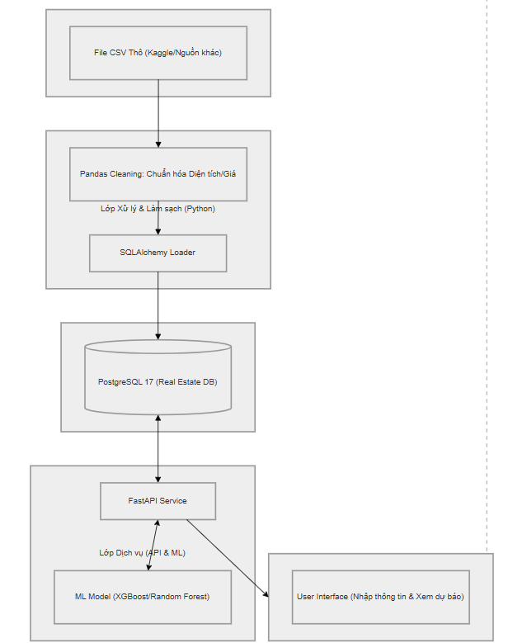

2.3.2. Sơ đồ Thực thể - Liên kết (ERD - Star Schema)
Kho dữ liệu được tổ chức theo mô hình hình sao (Star Schema) để tối ưu cho phân tích:
- Fact_Sales: Lưu trữ các giao dịch (giá, diện tích, id_vị trí, id_loại_hình).
- Dim_Location: Tách biệt thông tin Tỉnh/Thành phố, Quận/Huyện, Phường/Xã.
- Dim_Property_Type: Phân loại Nhà riêng, Chung cư, Đất nền.
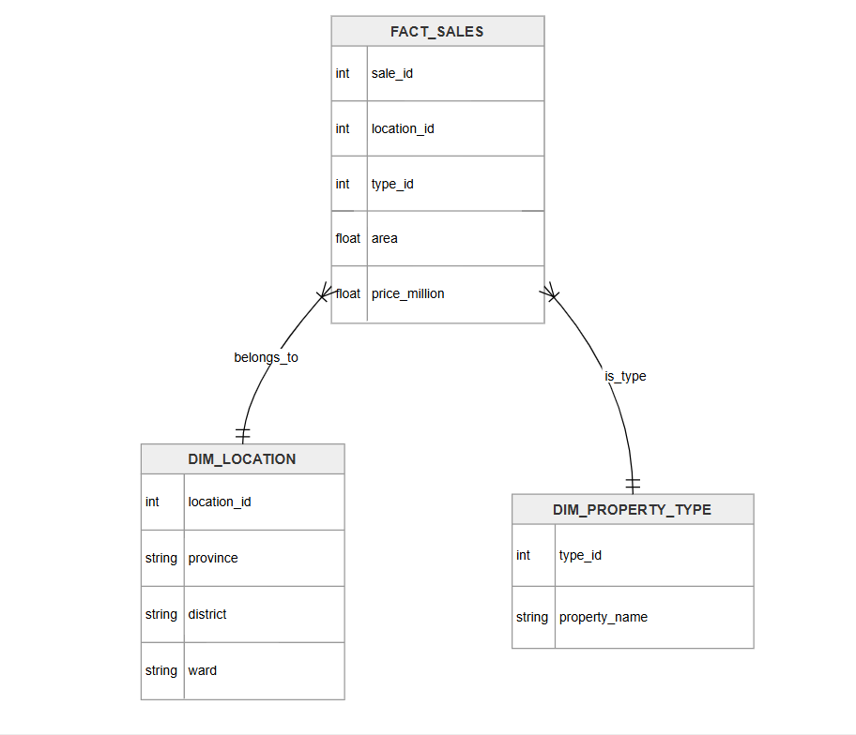

2.4. Quy trình xử lý dữ liệu (Activity Diagram)

2.4.1. Quy trình ETL (Làm sạch & Nạp)
- Đọc dữ liệu thô từ file CSV.
- Chuẩn hóa diện tích: Xử lý các trường hợp lỗi định dạng số thập phân/hàng nghìn.
- Quy đổi giá: Chuyển đổi toàn bộ đơn vị về Triệu VNĐ (Giá = Giá_Tỷ * 1000).
- Kiểm tra tính hợp lệ: Loại bỏ các bản ghi có dữ liệu rỗng ở các trường bắt buộc.
- Nạp dữ liệu vào bảng stg_sale_data trong PostgreSQL.

2.5. Biểu đồ tuần tự (Sequence Diagram) - Chức năng Dự đoán giá
- Người dùng nhập thông tin nhà đất trên React Frontend.
- Frontend gửi yêu cầu dự báo tới FastAPI Backend.
- Backend gọi mô hình Machine Learning (XGBoost/Random Forest) đã huấn luyện.
- Mô hình trả kết quả dự báo giá về cho Backend.
- Backend phản hồi kết quả dạng JSON cho Frontend hiển thị cho người dùng.

